مشخصات متقاضی
نام و نام خانوادگي/ شرکت: | نام سازمان: | کد ملی/ شناسه ملی:
تلفن تماس: | پست الکترونیک (ضروری): | معرف:
تاریخ تحویل نتایج: | نام و مدل دستگاه Real-time PCR: | نام نمونه (ها):
تعداد ژن: | تعداد نمونه: | تعداد تکرار برای هر نمونه:
نام ژن خانه دار:
مشخصات گروه ها و نمونه ها (کنترل و تیمار شده):
برای آنالیز نتایج ریل تایم لازم است فایل نرم افزار دستگاه ریل تایم همراه با فایل اکسل خروجی از دستگاه تحویل داده شوند. روش پیش فرض به صورت Relative quantitation و برمبنای
CT-ΔΔ است در صورتیکه روش دیگر و یا Threshold خاصی مدنظر است لطفا در قسمت توضیحات وارد نمایید تا بر اساس آن هزینه محاسبه گردد.
آیا متقاضی دریافت حمایت از شبکه آزمایشگاهی راهبردی (لبزنت) هستید؟ بلی خیر |  | شماره طرح مصوب در پژوهشگاه:
خدمات آنالیزی مورد تقاضا:
نوع خدمت | انتخاب | قیمت واحد (ریال)
1-آنالیز نتایج Real-time PCR |  | یک ژن و 1 نمونهبا 1 تکرار= 1،000،000
 |  | یک ژن و 10-1 نمونه با 3-2 تکرار= 1,100,000
 |  | یک ژن و 20-11 نمونه با 3-2 تکرار= 1,200,000
 |  | یک ژن و 30-21 نمونه با 3-2 تکرار= 1,300,000
 |  | یک ژن و 40-31 نمونه با 3-2 تکرار= 1,400,000
 |  | یک ژن و 50-41 نمونه با 3-2 تکرار=1,500,000
 |  | یک ژن و 60-51 نمونه با 3-2 تکرار= 1,600,000
 |  | یک ژن و 70-61 نمونه با 3-2 تکرار=1,700,000
 |  | یک ژن و 80-71 نمونه با 3-2 تکرار= 1,800,000
 |  | یک ژن و 90-81 نمونه با 3-2 تکرار= 1,900,000
 |  |  | یک ژن و 100-91 نمونه با 3-2 تکرار= 2،000،000
2- ارائه نتایج به صورت نمودار ستونی |  | رسم نمودار برای هر ژن =650,000
3-آنالیز Anova نتایج |  | هر آنالیز Anova= 1,350,000
4- تهیه گزارش(مواد و روش ها و نتایج) |  | به صورت توافقی
تا سه روز بعد از ارائه نتایج امکان پاسخگویی در مورد سوالات متقاضی خواهد بود.
لطفا فایل نرم افزار دستگاه مورد استفاده برای انجام Real-time PCR را همراه با فرمارسال فرمایید.
انجام هر آزمون پس از دریافت داده ها، پرداخت هزینه و مطابق برنامه زمانی که توسط کارشناس به متقاضی محترم اعلام می گردد، انجام خواهد شد.
توضیحات متقاضی در رابطه با آزمون/ نمونه ها/روش مورد استفاده:

نام و امضاء متقاضی- تاریخ:

نمونه نتیجه آنالیز  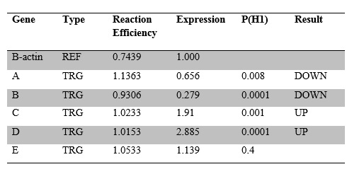 |  |  |  | نمونه ارائه نتایج به صورت نمودار  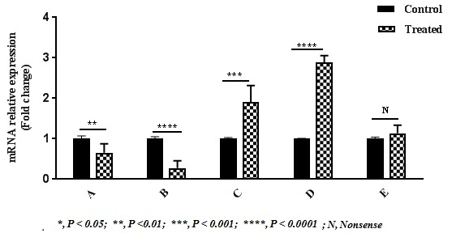

مدیر خدمات تخصصی | هزینه انجام آنالیز نتایج :  مجموعهزینهخدماتآنالیزیموردتقاضا (ریال) کسرمیشود مبلغ قابل پرداخت (ریال)  مبلغ کل(ریال) میزان حمایت (ریال)
مسئول فنی | امکان پذيري انجام آزمون: ممكن مي باشد ممكن نمي باشد تاييد مسئول فنی:  توضیحات: |  | شماره درخواست |  | تاریخ جواب
امور مالی | پرداخت به حساب درآمدهای اختصاصی پژوهشگاه – خزانه داری کل (نزد بانک مرکزی):  شماره شبا :  IR680100004001024103007689  کد شناسه واریز: 375024182114504000000000000001 | نحوه پرداخت هزینه:  فیش/ تراکنش بانکی به  از بودجه طرح مصوب پژوهشگاه به ش: |  | پرداخت به مبلغ: ریال  مورد تائید است.  تاریخ و امضاء کارشناس مالی
خواهشمند است پس از دریافت گزارش آزمون نسبت به تکمیل "فرم نظرسنجی از مشتریان" اقدام و آنرا به آدرس فوق ایمیل نمائید.
توجه:کلیه داده ها از تاریخ ارسال نتایج به مدت يك هفته نگهداری مي‌شوند. تلفن تماس: 44787477 ایمیل: service@nigeb.ac.ir
كد فرم:F-404-TOX-1 |  | شماره بازنگري: 04

